DNS实验作业
目的：
1.掌握DNS管理命令；
2.进一步熟悉Linux命令、文件权限；
3.熟练掌握DNS配置文件、数据文件的语句意义作用；
4.掌握判断服务是否正常运行的方法和途径；
5.掌握服务故障排查处理方法。

实验过程：

安装相关软件和工具。并将服务器主机设为静态ip避免一些意外情况，同时满足能正常解析域名；
yum -y install bind-chroot bind
bind-9.9.4-29.el7.x86_64 //域名服务包
bind-chroot-9.9.4-29.el7.x86_64 //提供虚拟根支持(牢笼政策)

也可以只安装bind，
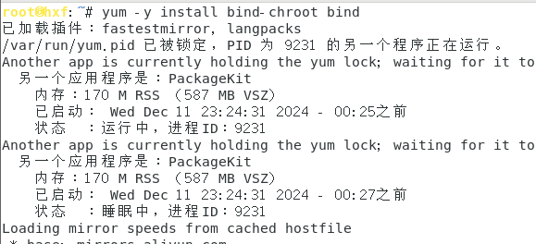
将服务器主机ip绑定为静态手工配置的ip地址形式，避免先前的dhcp的影响实验
nmcli device status ens33 #查寻网卡与连接的网口名对应情况
nmcli connection show ens33 #查询网口ens33的连接信息
- 原先的ens33信息如下：
- ipv4.method : manual(手动获取), auto(自动获取,如安装时就指定了的dhcp)
IP4.ADDRESS[1]: 192.168.124.128/24
IP4.GATEWAY: 192.168.124.2
IP4.DNS[1]: 192.168.124.2
​ 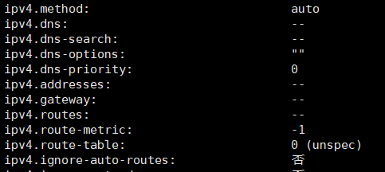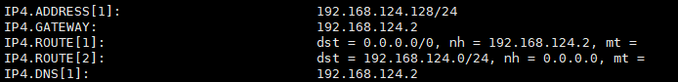
建议作为服务器的主机使用静态ip,
nmcli connection modify ens33 ipv4.address 192.168.124.128/24
nmcli connection modify ens33 ipv4.method manual
nmcli connection modify ens33 ipv4.gateway 192.168.124.2
nmcli connection modify ens33 ipv4.dns 192.168.124.2,114.114.114.114,192.168.124.128
nmcli connection down ens33 && nmcli connection up ens33
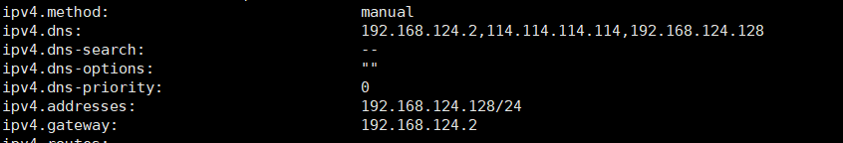
配置完ip才能将ip模式调整为manual，然后配置网关，以及写入dns信息（相当于vim /etc/resolv.conf并指定dns服务器为192.168.124.2,114.114.114.114,192.168.124.128）。重启网卡后才能在可视化界面中的设置看到dns信息已更改,可以逐个修改本机的resolve进而测试每一个dns服务监听。
需要说明，你修改了resolve实际上只是临时的修改，若你reboot或nmcli connection down ens33 && nmcli connection up ens33重启网卡，resolve的内容会重新对齐ens33的记录信息。如目前配置下，即使你把resolve内容删完了，只要reboot，resolve里面会重新生成我们先前配置的那三个dns服务器ip地址。
使用ping -c 5 www.baidu.com或dig www.baidu.com​测试dns服务。
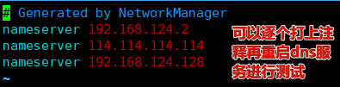
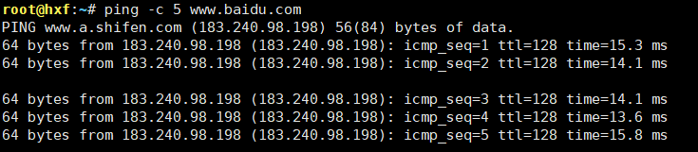
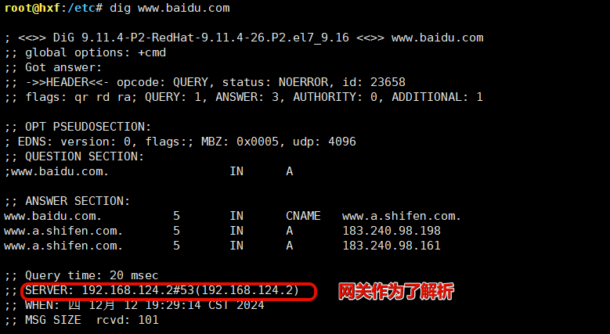
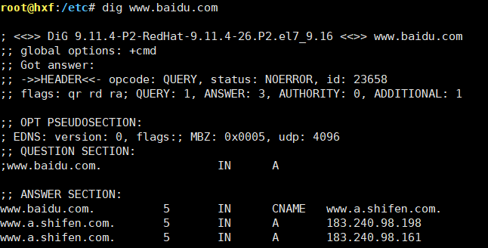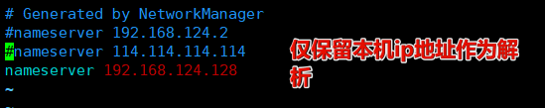
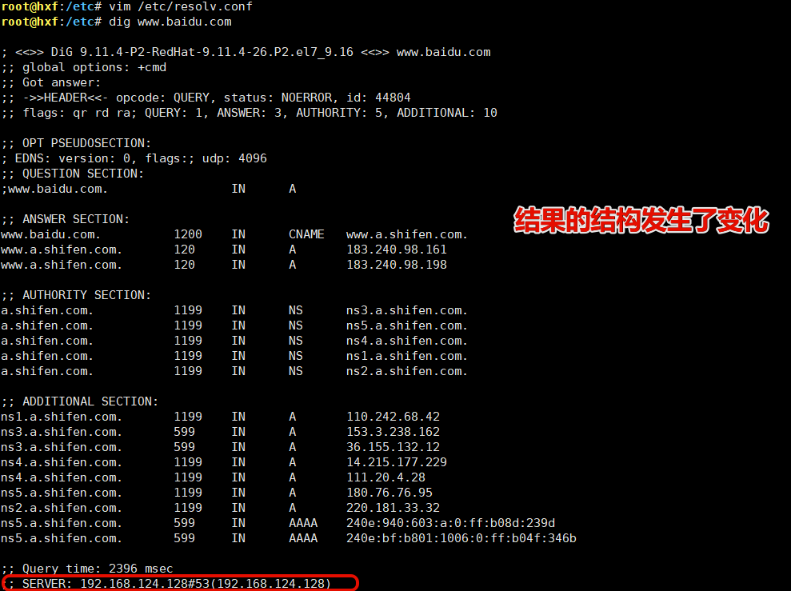
致此测试完毕
如果是开两台虚拟机进行测试，在客户机中vim /etc/resolv.conf并指定dns服务器为nameserver 192.168.124.2

为域名huangxufeng.hxf提供DNS解析，实现正向解析（含A和AAAA地址）、反向解析、泛域名、视图等功能，每个功能均包括配置部分、过程截图、验证及解释；
systemctl stop firewalld.service ##临时关闭防火墙，系统重启后会失效
setenforce 0 ##测试selinux状态，如果未关闭请配置关闭后重启系统
我是方案是直接在/etc/named.conf添加域文件的信息，而不是在/etc/named.rfc1912.zones添加域文件信息。

正向解析，为huangxufeng.hxf配置ipv4和ipv6的解析结果
vim /etc/named.conf
在原基础上将listen-on port 53,listen-on-v6 port 53,allow-query改为any,再systemctl restart named
注意any前有空格,需要以分号结尾,分号后也需要空格。然后添加
zone "huangxufeng.hxf" IN {
type master;
file "huangxufeng.hxf.zone"; #指定地址库文件的名称：域名+.zone
};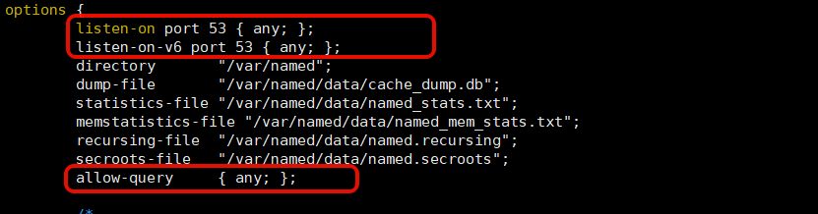 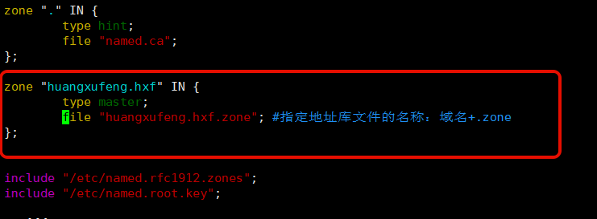
cd /var/named/
cp -p named.localhost huangxufeng.hxf.zone
vim huangxufeng.hxf.zone
在线随机IPv4/IPv6地址生成
huangxufeng.hxf. NS hxfdns
hxfdns A 192.168.124.128 #声明hxfdns的IP地址为本机ip
www A 192.168.4.21
ftp AAAA 6DF2:1E83:7BE9:95E6:A50C:2233:5F4F:6376
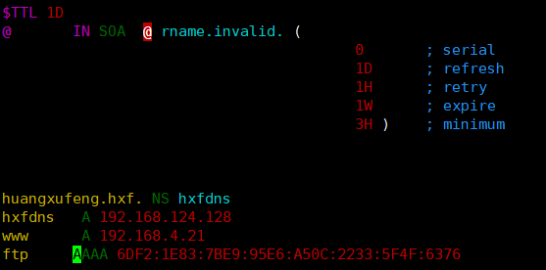
systemctl restart named
nslookup www.huangxufeng.hxf
dig www.huangxufeng.hxf
dig ftp.huangxufeng.hxf aaaa
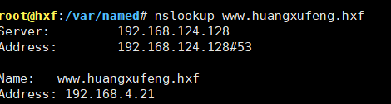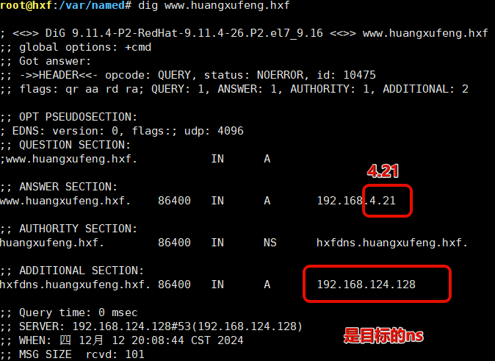
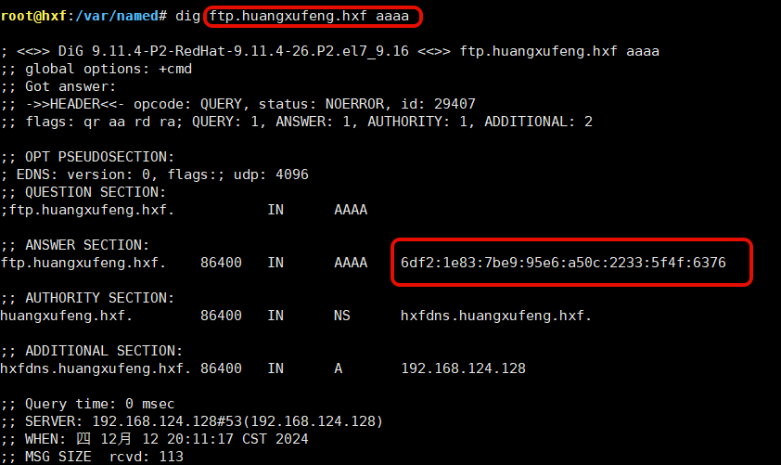

反向解析
vim /etc/named.conf
加入反向解析的域
zone "4.168.192.in-addr.arpa" IN {
type master;
file "hxf.loopback"; #指定地址库文件的名称：域名+.zone
};
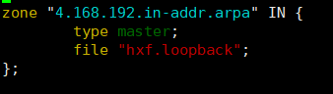
vim hxf.loopback
NS hxfdns
hxfdns A 192.168.124.128
21 PTR www.huangxufeng.hxf.
cp -p named.loopback hxf.loopback
!sys
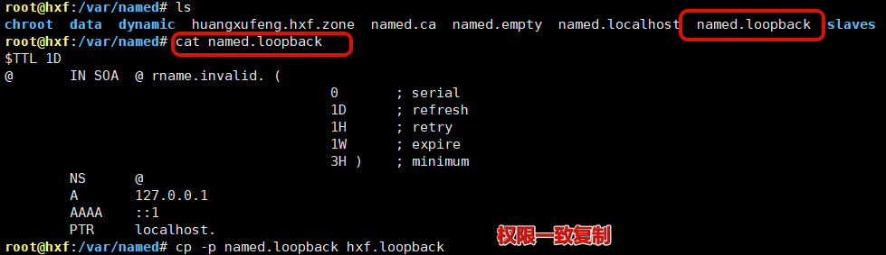
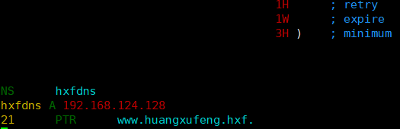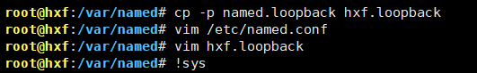

泛域名
vim huangxufeng.hxf.zone
加入两个泛域名项， ip地址依旧可以随便填，反正不访问
* A 10.11.12.13
huangxufeng.hxf. A 8.8.8.8
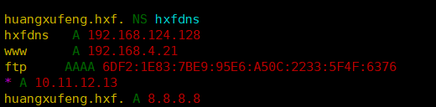

systemctl restart named
nslookup hahaha.huangxufeng.hxf
nslookup huangxufeng.hxf
nslookup wwwwww.huangxufeng.hxf
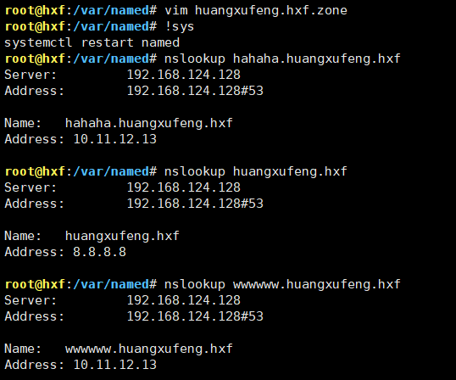

把www.baidu.com解析成24.12.3.16。
和前面的正向解析流程基本一致。
vim /etc/named.conf
zone "baidu.com" IN {
type master;
file "baidu.com.zone"; #指定地址库文件的名称：域名+.zone
};
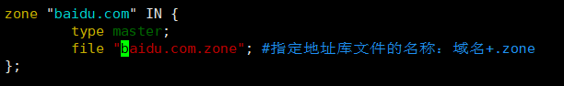
cp -p named.localhost baidu.com.zone
vim baidu.com.zone
baidu.com. NS hxfdns
hxfdns A 192.168.124.128
www A 24.12.3.16
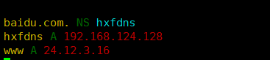
!sys
dig www.baidu.com
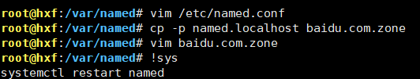
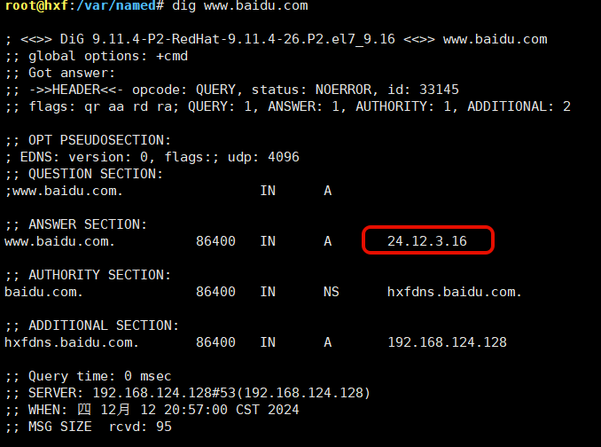
实验报告要求：
- 作业遇到的问题（10分），解决过程（10分），心得体会（10分）。禁止抄袭
- 自己作答内容的字体和颜色，要和实验报告区分开；
- 注意防火墙设置。

遇到的问题与解决

一开始对named.conf修改字段时，启动服务一直起不来
不小心多删了括号内的空格
在原基础上将listen-on port 53,listen-on-v6 port 53,allow-query改为any,再systemctl restart named
注意any前有空格,需要以分号结尾,分号后也需要空格
listen-on port 53 { any; };
listen-on-v6 port 53 { any; };
directory "/var/named";
dump-file "/var/named/data/cache_dump.db";
statistics-file "/var/named/data/named_stats.txt";
memstatistics-file "/var/named/data/named_mem_stats.txt";
recursing-file "/var/named/data/named.recursing";
secroots-file "/var/named/data/named.secroots";
allow-query { any; };

心得体会
为了去实现单机完成的dns的服务器端和客户端的视图，我专门去学了kvm的相关知识，发现了linux的虚拟化的强大之处，太牛掰了。

